《XX管理子系统》
——数据库设计报告

指导教师：肖红彦
武汉理工大学管理学院

小组成员 | 姓名 | 专业班级 | 学号
组长 | 杜天雪 | 信管1301 | 0121303490125
组员 | 陈晨 | 信管1301 | 0121303490129
组员 | 吴佳 | 信管1301 | 0121303490130
组员 | 黄诗瑚 | 信管1301

2015.12
目录
1 文献综述 4
2 数据库概念模型设计 5
2.1 理解需求 5
2.1.1 业务流程概述 5
2.1.2 用户需求分析 5
2.1.3 功能结构设计 5
2.2 识别实体与联系 5
2.2.1 识别实体 5
2.2.2 实体间关系 6
2.2.3 识别属性 6
2.3 识别业务规则和业务过程 6
2.3.1 识别业务规则 6
2.3.2 识别业务过程 6
2.4 局部概念模型设计 6
2.5 全局概念模型合成 6
3 数据库逻辑结构设计 7
3.1 关系模型建立(模式设计) 7
3.2 关系模型的优化(规范化) 7
3.3 用户子模式设计(外模式设计) 7
4 数据库物理设计(内模式设计) 8
4.1 完整性约束设计 8
4.2 索引设计 8
4.3 存储设计 8
5 数据访问层设计 8
5.1 数据维护设计 8
5.2 数据查询设计 8
5.3 用户视图设计 8
5.4 游标设计 8
5.5 扩展：ADO访问（可选） 8
6 业务逻辑层设计 9
6.1 函数设计 9
6.2 存储过程设计 9
6.3 触发器设计 9
6.4 并发处理设计（事务、锁） 9
7 安全性设计 10
7.1 身份认证 10
7.2 用户管理 10
7.3 权限管理 10
7.4 角色管理 10
7.5 架构管理 10
8 界面表示层设计（C#）（可选） 11
9 系统整合与测试 12
10 后记 13
10.1 对本次作业的收获、感想、意见和改进建议 13
10.2 对信管专业的认识、本课程的意见和改进建议 13
参考文献目录 14
● 作业文档清单（分组按项目序号+项目名称打包） 15
计划模板：XG2012_DB_GXX_XX业务流程管理数据库系统项目主计划 15
大作业报告：《基于APQC流程分类框架的流程管理数据库设计报告》——XX业务流程管理数据库 15
数据库实现的源代码文件 15
参考文献原文 15
专业文献阅读与翻译原文与译文 15
《企业数据库应用》实验报告 15
● 打包文件命名格式 15

文献综述

【提示】查阅不少于10篇相关文献，汇总文献查阅情况，综述本管理子系统目前国内外的研究范围和研究内容
方法： 泛读+精读
关键词列表
核心关键词检索
泛读
带限定的关键词列表
二次检索
引文检索

1.1研究背景
随着经济与科技的发展，制造业所面里面的市场环境发生了巨大的变化——从卖方市场到买方市场的演变。除此之外，全球化信息网络和全球化市场形成，围绕新产品的市场竞争也日趋激烈。企业面临着不断缩短交货期、提高产品质量、降低成本和改进服务的压力。所有这些都要求企业能对不断变化的市场做出迅速放映，不断降低产品的生产成本，同时不断地开发出满足用户需求的定制化产品去占领市场以赢得竞争。企业如何把握市场脉搏，而对市场做出敏捷的反映？时间是其中的关键因素，企业要做到高效益和高效率，必须通过完善的生产生产计划管理来支持生产和相关的服务活动，才能在激烈的市场中取胜。因此，改变传统的生产计划管理方式，建立集成有效的生产计划方式成为构筑新经济时代制造型企业的核心竞争力。同时，这也是保持竞争优势的关键。
主生产计划系统（Master Production Schedule，简称MPS），作为生产计划系统中一个重要部分，是对企业生产计划大纲的细化，用以协调生产需求与可用资源之间的差距。主生产计划系统实施的成功与否直接关系到企业的整个生产，它驱动了整个生产和库存控制系统。一个好的主生产计划系统可以充分利用企业资源，协调生产与市场，更好地实现生产计划大纲中所表达的企业经营目标。
而本国许多中、小型制造企业没有对企业生产经营过程建立有效的生产计划检测和控制，尤其是生产计划预测数据的准确性方面没有得到很好的重视，从而不利于管理人员进行决策和采取措施，甚至造成企业财富的流失。

1.2主生产计划国内外发展现状与发展趋势
1.2.1主生产计划的国内外发展现状

生产计划一直是企业生产管理的核心内容。无论是企业的最初形式——手工作坊，还是现代生产高度自动化的大型企业，生产计划系统始终是任何一种形式的企业生产管理工作的主题，在企业管理中占有重要的地位。
早期的生产计划工作主要靠工厂工人依据个人经验来制定。20世纪以后，随着泰勒倡导的科学管理运动的蓬勃发展，人们逐渐寻求各种各样的优化生产计划的科学方法，出现了注入订货点法、经济生产批量法等。60年达中期出现的物料需求计划，使生产计划的思想和手段发生了质的变化，大大地提高了生产计划的准确性和应变性。70年代中期出现了闭环MRP，从供应商和生产现场取得了信息反馈，使整个生产系统联成一个整体。这时的MRP已成为生产计划系统的主体。进入80年代以后，世界经济形势发生了巨大变化。世界市场也发生了重大变化，科学技术的飞速发展和社会需求的多样化相互作用、相互促进，使过去相对稳定的市场变成了需求多变的市场。有人将这一变化概括为3个“C”：即用户（Customer）、竞争(Competition)和变化(Change)，而面对上述技术和经济的新形势，过去那种“四平八稳”的经营方式早已不能适应，企业必须寻求新的生产方式才能继续发展，为了提高企业的竞争能力，企业一方面继续寻求新的生产方式，出现了诸如制造资源计划（MRPⅡ）、丰田生产方式（Toyota Production System，简称TPS）、最优生产技术（Optimized Production Technology，简称OPT）等先进方法；另一方面则积极探索采用先进的生产制造技术和生产组织方式，出现了计算机制造集成制造系统（Computer Integrated Manufacture System，简称CIMS），精益生产（Lean Production，简称LP）、敏捷制造（Agile Manufacture，简称AM）以及快速重组制造系统等先进的制造技术和生产组织方式。
而实际上，虽然近几十年来生产计划与控制理论和方法有了很大的改善，但是还是有许多问题没有解决，常常可以发现生产计划与控制系统在实际应用中存在着大量的问题：
（1）自动性差
自动性差表现在需求预测方面。随着用户需求的多样化，产品生产也向着单件小批和大量定制发展，交货期的要求却越来越来高，传统的预测方法如德尔菲法、移动平均法、指数平滑法等已经不再适合，同时新的预测方法又跟不上，所以很多软件干脆舍弃预测，直接用手工录入预测结果，使得预测的自动性和准确性下降。
（2）实时性差
企业生产的任何时候都有可能由于各种新的客户订单和采购制造过程中的偶然情况，而需要对主生产计划修改，因此保持MPS的实时性至关重要。很多ERP软件为了保持和销售部门一致，粗略的将滚动周期设置为月份，这是导致MPS准确性降低的一个主要原因。在本MPS系统中，处理这种随时插入和不连续的变动，采用把时段细化的做法，划分到天。这样可以更加有效的理由企业的资源，更好地根据优先级安排生产。
（3）基础数据准确性差
ERP系统所需的基础数据主要通过与PDM、CAPP系统集成得到，而大多数数据都需要实际去测定。由于在实际应用过程中，对作业测定技术的缺乏了解和经验的不足，往往测量出的标准时间、宽放时间等数据准确性较差。

1.2.2主生产计划的新趋势

在新的经济环境中，生产计划管理呈现新的特点，主要表现在一下几个方面：
（1）多渠道信息输入
制定生产计划要依据一定的觉得侧信息。在传统的生产计划决策模式中，计划决策的信息来自两个方面，用户的需求信息和企业内部资源信息。通过这两方面信息的综合，企业得到制定生产计划的相关信息。在新的生产计划理念的知道下，制造企业的生产计划信息是多以多源化为主要特征，信息不仅来自企业内部，还来自供应商、分销商和用户。
（2）分布性决策模式
传统的生产计划决策模式是一种集中式决策，而新的生产计划中的决策模式是分布式的、群体决策过程。各个企业具有相同的地位，对于本地数据库，个企业拥有暂时性的监视权和决策权，每个企业的生产计划决策都受到来自其他企业生产计划决策的影响，需要一种协调机制和冲突解决机制。当一个企业的生产计划发生改变时需要其他企业的计划也作出相应的改变，这样企业才能获得同步化的响应。
（3）网络式反馈模式
企业的计划能否得到很好的贯彻执行，需要有效的监督控制机制作为保证。要进行有效的监督控制必须建立一种信息反馈机制。传统的企业生产计划的信息反馈机制是一种链式反馈机制，也就是说，信息反馈使企业内部从一个部门到另一个部门的直线型的传递。与传统企业的信息传递模式不同，新的生产计划信息的传递不是沿着企业内部的递阶结构，而是沿着企业外部与内部的不同节点方向呈现网络结构状传递。
（4）动态的计划运行模式
复杂多变的环境，增加了企业生产计划运行的不确定性和动态因素。与传统的生产计划相比，新的生产计划是在不稳定的运行环境下运行的，因此要求生产计划与控制要更多地考虑不确定性和动态性因素，使生产计划具有更高的柔性和敏捷性，使企业能对市场变化做出快速反应。

数据库概念模型设计

【提示】采用什么流程和运行机理?集成什么范围的信息?有哪些实体和联系？有哪些属性？
有哪些业务过程与业务规则？
检索工具选择：期刊网、万方数据库包库、人大复印资料（全文）、百度文库

理解需求

业务流程概述
介绍XX业务流程管理需求。详细描述该管理业务的目标、流程、方法等相关内容。
解决什么管理问题?
依据什么管理思想?

主生产计划（Master Production Schedule，简称MPS）。MPS是闭环计划系统的一个部分。MPS的实质是保证销售规划和生产规划对规定的需求（需求什么，需求多少和什么时候需求）与所使用的资源取得一致。MPS考虑了经营规划和销售规划，使生产规划同它们相协调。它着眼于销售什么和能够制造什么，这就能为车间制定一个合适的“主生产进度计划”，并且以粗能力数据调整这个计划，直到负荷平衡。主生产计划详细规定生产什么、什么时段应该产出，它是独立需求计划。主生产计划根据客户合同和市场预测，把经营计划或生产大纲中的产品系列具体化，使之成为展开物料需求计划的主要依据，起到了从综合计划向具体计划过渡的承上启下作用。
计划方式
1.面向库存生产(Make to Stock，MTS) 采用这种计划方式的公司，其组织生产的依据是需求预测，亦即在接到客户订单之前，根据需求预测，就开始采购原材料、组织生产、完成生产、把产成品放在库房里。一旦接到客户订单，就从库房里直接发货。从客户的观点来看，这些产品是现货供应的。铅笔、螺钉、拍照用的胶卷、记事贴以及许许多多其他的商品都属于这一类。
2.面向订单设计（Engineer to Order，ETO）
面向订单设计的产品或者是独特的（客户定制的），或者结构复杂而且生产量很小。飞机、航天飞机、特种机床、流程设备、大型发电机组等都属于面向订单设计的产品。在面向订单设计的公司中，只有在接到合同或客户订单，或至少接到一份意向书之后，才能开始设计过程，之后才是采购原材料、组织生产和向客户发运。
3.面向订单生产（Make to Order，MTO）
面向订单生产的计划方式可以分为三种情况：纯粹的面向订单生产、面向订单完成(Finish to Order，FTO)和面向订单装配(Assemble to Order，ATO)。
在采用纯粹面向订单生产的计划方式的公司中，产品的设计已经完成，但组织生产的依据是客户订单。亦即在接到客户订单之后，才开始采购原材料、组织生产。高度客户化的产品一般采取这种计划方式。但对于有些采购提前期很长的原材料，也可能在接到客户订单之前根据预测进行采购。

用户需求分析
通过对企业的调研发现，企业的业务流程相对复杂，以生产计划为主线，对企业制造的各种资源进行统一的计划和控制，使企业的物流、信息流、资金流流动畅通及动态反馈，同时涉及业务部门比较多。企业接受订单或作出销售预测计划后，形成销售计划，然后根据销售计划进行主生产计划的制定。通过人工干预，均衡安排，使得在一段时间内主生产计划量和预测及客户订单在总量上相匹配，而不要求在每个具体的时刻上均与需求相匹配。在这段时间内，即使需求发生很大的变化，但只要需求总量不变，就可以保持主生产计划不变，从而得到一份相对稳定和均衡的生产计划。
（1）系统的功能需求。首先要实现动态管理，只有采用动态管理技术对数据进行动态管理，才能及时准确地反映事物的实际参数。其次要实现辅助决策功能，利用数据库技术、计算和统计方法，对数据进行专业加工，形成有价值的数据。
（2）系统的数据需求。系统开发中要考虑数据安全性、完整性以及数据集中控制原则，基于此，采用最新的Web技术，和目前流行的浏览器、应用服务器、数据库服务器的三层体系结构。客户端采用瘦客户机形式，只安装浏览器，这样的结构易于统一管理和维护。数据库服务器对数据集中统一管理。

功能结构设计
功能结构图设计就是将系统的功能进行分解，按功能从属关系对系统功能进行分类表示。管理信息系统的各子系统可以看作是系统目标下层的功能，对其中每项功能还可以继续分解为第三层、第四层甚至更多层的功能。功能结构图就是按照功能的从属关系画成的图表，用以形象客观地描述系统功能模块之间的关系。
该子系统分为四个功能模块。功能结构图如下所示：
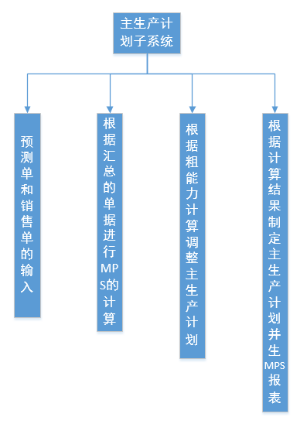
图表 1
主生产计划MPS模块主要是确定每一具体的最终产品在每一具体时间段内生产数量的计划。涉及的工作包括收集需求信息、编制主生产计划、编制粗能力计划、评估主生产计划、下达主生产计划等。

识别实体与联系
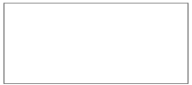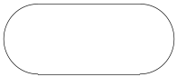
实体 关系 属性

识别实体
实体：预测单，销售单，MPS报表
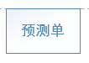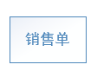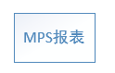
图表 2

实体间关系
关系：
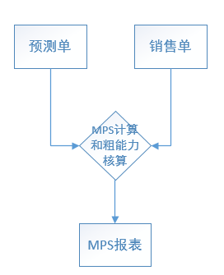

识别属性
属性：
实体预测单据的属性有：
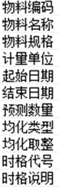
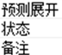

实体销售单据的属性有：
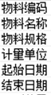
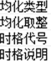
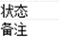

实体MPS报表的属性有：
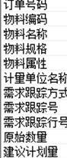
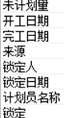

识别业务规则和业务过程

识别业务规则
生产计划是关于企业生产运作系统总体方面的计划，是企业在计划期应达到的产品品种、质量、产量和产值等生产任务的计划和对产品生产进度的安排。它反映的并非某几个生产岗位或某一条生产线的生产活动，也并非产品生产的细节问题以及一些具体的机器设备、人力和其他生产资源的使用安排问题，而是指导企业计划期生产活动的纲领性方案。
一个优化的生产计划必须具备以下三个特征：
1）有利于充分利用销售机会，满足市场需求；
2）有利于充分利用盈利机会，实现生产成本最低化；
3）有利于充分利用生产资源，最大限度的减少生产资源的闲置和浪费。
生产计划是指一方面为满足客户要求的三要素“交期、品质、成本”而计划；另一方面又使企业获得适当利益，而对生产的三要素“材料、人员、机器设备”的适切准备、分配及使用的计划。
生产计划的任务
1、要保证交货日期与生产量；
2、使企业维持同其生产能力相称的工作量（负荷）及适当开工率；
3、作为物料采购的基准依据；
4、将重要的产品或物料的库存量维持在适当水平；
5、对长期的增产计划，作人员与机械设备补充的安排。
生产计划的内容
1、生产什么东西—产品名称、零件名称；
例：生产汽配行业的一种凸轮，名称代号：kj908
2、生产多少—数量或重量；
因客人订单需要10000只，那实际生产应考虑到报废的产生，我们需要投产10500只，方能保证10000只的交货量。
3、在哪里生产—部门、单位；
因生产制造行业的特性，显然我们主要是在生产部门完成指标，细化是在生产的各个工序班组间加工，包括：铸造、锻压、车床、铣床、高频淬火、磨床、清洗等。
4、要求什么时候完成—期间、交期。
假如客人订单的交期要求在本月的20号，那么公司生产到完工应在20号之前完成，以确保客人能在时限内收货。
生产计划的用途
1、物料需求计划的依据；
2、产能需求计划的依据；
3、其他相关计划的制定依据。
生产计划的种类
按不同性质划分,生产计划有各种类型见下表:
划分种类 对象 期间 期别
大日程（长期）长期生产计划 产品群 2-3年 季
年度生产计划 产品群、 产品别 1年 月
中日程（中期）3-6月生产计划 产品别 季、半年 周、月
月份生产计划 产品别 零件别 月 日
小日程（短期） 周生产计划 产品别、零件别 周 日
日生产计划 产品别、 零件别 日 小时
生产计划应满足的条件
1、计划应是综合考虑各有关因素的结果；
2、必须是有能力基础的生产计划；
3、计划的粗细必须符合活动的内容；
4、计划的下达必须在必要的时期。
生产计划的标准
1.作业计划的标准
（1）作业及加工的场所；
-------某某计划标准按照gb****** (当中的gb是指在中国境内生产的企业，*****是指行业名称)；加工厂所可以是外协或本公司内生产，具体生产单位则是生产部。
（2）作业及加工的种类、顺序；
例；种类是指某种产品需要涉及到加工而产生的多少道工序，比喻上述所说凸轮加工，顺序则是指按完成凸轮制造而先做什么，后做什么，意思是将所有生产凸轮的工序进行排列。
（3）标准工时等。
2.制程计划、余力计划的标准
（1）作业及加工制程别的负荷基准。
（2）作业及加工制程别的能力基准；
-----制程计划是指制作与生产的工作程序，余力计划是指企业自身的生产能力与现有的生产能力差，比喻：本身企业每天生产1000只，那么现在我在生产800只，那么说明企业所提供的资源最大可以再生产200只，当超过总产量1000只，说明企业的生产能力饱和，这时如在增加生产那么我们必须相应增加设备与人力及各方面资源了。
3.材料、零件计划的标准
零件构成表及零件表；
安排分区、供给分区；
批量大小、产出率。
4.日程计划的标准
加工及装配基准日程表；
批量。
5.拟定库存计划的标准
库存管理分区；
订购周期；
订购点、订购量；
安全库存、最高库存、最低库存。
上述计划标准，每逢变化时，应及时修正并予维持！
生产计划指标
制定生产计划指标是生产计划的重要内容。为了有效的和全面的指导企业生产计划期的生产活动，生产计划应建立包括产品品种、产品质量、产品产量和产品产值的四类指标为主要内容的生产指标体系。
1、产品品种指标
产品品种指标是指企业在报告期内规定生产产品的名称、型号、规格和种类。它不仅反映企业对社会需求的满足能力，还反映了企业的专业化水平和管理水平。
产品品种指标的确定首先要考虑市场需求和企业实力，按产品品种系列平衡法来确定。
2、产品质量指标
产品质量指标是衡量企业经济状况和技术发展水平的重要指标之一。产品质量受若干个质量控制参数控制。对质量参数的统一规定形成了质量技术标准，包括国际标准、国家标准、部颁标准、企业标准、企业内部标准等。
3、产品产量指标
产品产量指标是指企业在一定时期内生产的，并符合产品质量要求的实物数量。以实物量计算的产品产量，反映企业生产的发展水平，是制定和检查产量完成情况，分析各种产品质检比例关系和进行产品平衡分配，计算实物量生产指数的依据。
确定产品产品指标主要采用盈亏平衡法、线性规划法等。
4、产品产值指标
产品产值指标是用货币表示的产量指标，能综合反映企业生产经营活动成果，以便进行不同行业间比较。根据具体内容和作用不同分为工业总产值、工业商品产值和工业增加值三种形式。

识别业务过程
主生产计划
生产计划是工厂管理内部运作的核心。一个优秀的工厂，其内部管理应该是围绕着生产计划来进行的。生产计划有月度计划、周计划、日计划。不过随着MRP的使用，“主生产计划”成为控制工厂内部运做的核心了。
主生产计划（Master Production Schedule,简称MPS）
一、MPS意义
主生产计划是按时间分段方法，去计划企业将生产的最终产品的数量和交货期。主生产计划是一种先期生产计划，它给出了特定的项目或产品在每个计划周期的生产数量。一个有效的主生产计划是生产对客户需求的一种承诺，它充分利用企业资源，协调生产与市场，实现生产计划大纲中所表达的企业经营目标。主生产计划在计划管理中起“龙头”模块作用，它决定了后续的所有计划及制造行为的目标。在短期内作为物料需求计划、零件生产计划、订货优先级和短期能力需求计划的依据。在长期内作为估计本厂生产能力、仓储能力、技术人员、资金等资源需求的依据。
二、MPS编制原则
主生产计划是根据企业的能力确定要做的事情，通过均衡地安排生产实现生产规划的目标，使企业在客户服务水平、库存周转率和生产率方面都能得到提高，并及时更新、保持计划的切实可行和有效性。主生产计划中不能有超越可用物料和可能能力的项目。在编制主生产计划时，应遵循这样一些基本原则。
（1）最少项目原则：用最少的项目数进行主生产计划的安排。如果MPS中的项目数过多，就会使预测和管理都变得困难。因此，要根据不同的制造环境，选取产品结构不同的级，进行主生产计划的编制。使得在产品结构这一级的制造和装配过程中，产品（或）部件选型的数目最少，以改进管理评审与控制。
（2）独立具体原则：要列出实际的、具体的可构造项目，而不是一些项目组或计划清单项目。这些产品可分解成可识别的零件或组件。MPS应该列出实际的要采购或制造的项目，而不是计划清单项目。
（3）关键项目原则：列出对生产能力、财务指标或关键材料有重大影响的项目。对生产能力有重大影响的项目，是指那些对生产和装配过程起重大影响的项目。如一些大批量项目，造成生产能力的瓶颈环节的项目或通过关键工作中心的项目。对财务指标而言，指的是与公司的利润效益最为关键的项目。如制造费用高，含有贵重部件，昂贵原材料，高费用的生产工艺或有特殊要求的部件项目。也包括那些作为公司主要利润来源的，相对不贵的项目。而对于关键材料而言，是指那些提前期很长或供应厂商有限的项目。
（4）全面代表原则：计划的项目应尽可能全面代表企业的生产产品。MPS应覆盖被该MPS驱动的MRP程序中尽可能多数组件，反映关于制造设施，特别是瓶颈资源或关键工作中心尽可能多的信息。
（5）适当裕量原则：留有适当余地，并考虑预防性维修设备的时间。可把预防性维修作为一个项目安排在MPS中，也可以按预防性维修的时间，减少工作中心的能力。
（6）适当稳定原则：在有效的期限内应保持适当稳定。主生产计划制订后在有效的期限内应保持适当稳定，那种只按照主观愿望随意改动的做法，将会引起系统原有合理的正常的优先级计划的破坏，削弱系统的计划能力。
三、主生产计划的对象
主生产计划的计划对象主要是把生产规划中的产品系列具体化以后的出厂产品，通称最终项目，所谓“最终项目”通常是独立需求件，对它的需求不依赖于对其他物料的需求而独立存在。但是由于计划范围和销售环境不同，作为计划对象的最终项目其含义也不完全相同。
编制生产计划的步骤
生产计划的编制必须遵循四个步骤
（1）收集资料，分项研究。编制生产计划所需的资源信息和生产信息。
（2）拟定优化计划方案统筹安排。初步确定各项生产计划指标，包括产量指标的优选和确定、质量指标的确定、产品品种的合理搭配、产品出产进度的合理安排。
（3）编制计划草案做好生产计划的平衡工作。主要是生产指标与生产能力的平衡；测算企业主要生产设备和生产面积对生产任务的保证程度；生产任务与劳动力、物资供应、能源、生产技术准备能力之间的平衡；生产指标与资金、成本、利润等指标之间的平衡。
（4）讨论修正与定稿报批通过综合平衡，对计划做适当调整，正确制定各项生产指标。报请总经理或上级主管部门批准。
同时，生产计划的编制要注意全局性，效益性，平衡性，群众性，应变性。

局部概念模型设计
概念设计是将现实世界中真实存在的事物抽象为概念层面的描述，现阶段最为常用的是采用E-R（Entity-Relationship）模型进行概念模型的表示。E-R图的三要素分别为：
实体 关系 属性

- 预测单局部概念模型
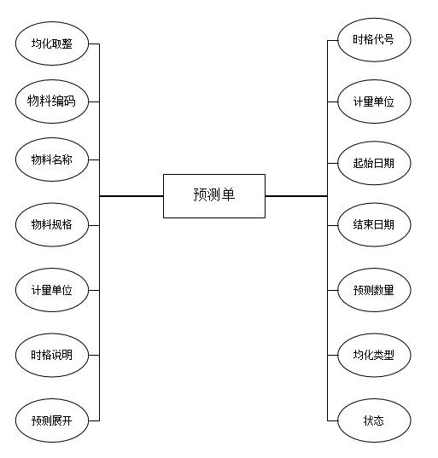

- 销售单局部概念模型
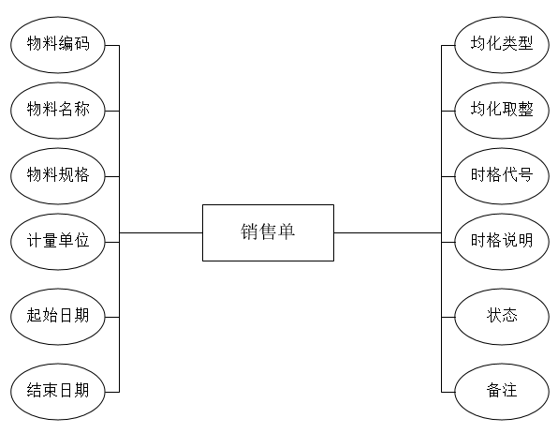
- MPS报表局部概念模型
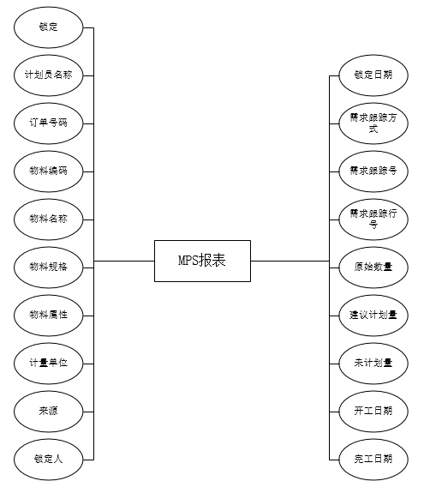

全局概念模型合成
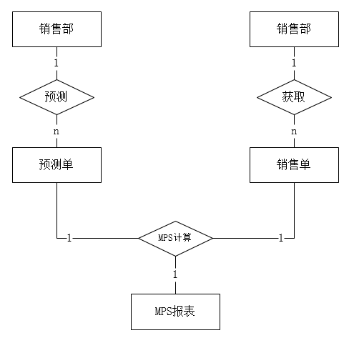

数据库逻辑结构设计

关系模型建立(模式设计)
逻辑设计是将现实世界的概念数据模型设计成数据库的一种逻辑模式，即适应于某种特定数据库管理系统所支持的逻辑数据模式，设计的结果就是所谓“逻辑数据库”。
逻辑模型中“XXXX”表示外码；“XXXX”表示主码；
根据概念设计的E-R图，抽象出其逻辑模型为：
- 预测单（预测单号，物料编码，物料名称，物料规格，计量单位，起始日期，结束日期，预测数量，均化类型，均化取整，时格代号，时格说明，预测展开，状态，备注）
- 销售单（销售单号，物料编码，物料名称，物料规格，计量单位，起始日期，结束日期，销售数量，均化类型，均化取整，时格代号，时格说明，状态，备注）
- MPS报表（MPS报表单号，销售单号，物料编码，物料名称，物料规格，物料属性，计量单位，来源，锁定人，需求跟踪号，需求跟踪行号，原始数量，建议计划量，未计划量，开工日期，完工日期，锁定日期，计划员名称）
- 基础物料（物料编码，物料名称，物料规格，物料类型，物料价格，物料单位，单位标准工时，累计提前期，使用状态，所属部门，所属库房，供应商编号，供应商名称）
- 职工（职工号，职工名称，职工类别，职工性别，联系方式）
- 供应商（供应商号，供应商名称，所属地，地址，负责职工，联系方式）

用户子模式设计(外模式设计)
- 预测单（预测单号，物料编码，物料名称，物料规格，计量单位，起始日期，结束日期，预测数量，均化类型，均化取整，时格代号，时格说明，预测展开，状态，备注）
- 销售单（销售单号，物料编码，物料名称，物料规格，计量单位，起始日期，结束日期，预测数量，均化类型，均化取整，时格代号，时格说明，状态，备注）
- MPS报表（MPS报表单号，订单号码，物料编码，物料名称，物料规格，物料属性， 计量单位，来源，锁定人，需求跟踪号，需求跟踪行号，原始数量，建议计划量，未计划量，开工日期，完工日期，锁定日期，计划员名称）

数据库物理设计(内模式设计)

完整性约束设计
根据以上的逻辑分析所得到表的关系，我们使用T-SQL语言设计得到数据库和数据表。
- 首先建立数据库
create database DB
on
(name="DB01",
filename="D:\MyDB\DB01.mdf",
size=5MB,
maxsize=20MB,
filegrowth=10%
)
log on
(name="DB02",
filename="D:\MyDB\DB02.mdf",
size=5MB,
maxsize=20MB,
filegrowth=10%
)

- 建立数据表
USE DB
GO
create table 预测单
(预测单号 int PRIMARY KEY,
物料编码 int FOREIGN KEY REFERENCES 基础物料,
物料名称 varchar(18),
物料规格 varchar(18),
计量单位 varchar(18),
起始日期 datetime DEFAULT getdate(),
结束日期 datetime DEFAULT getdate(),
预测数量 int,
均化类型 char(6) check (均化类型='不均化' or 均化类型='周均化' or 均化类型='日均化'),
均化取整 char(6) check (均化取整='不取整' or 均化取整='取上整' or 均化取整='取下整'),
时格代号 int,
时格说明 varchar(20),
预测展开 varchar(18),
状态 varchar(18),
备注 varchar(18))
go

create table 销售单
(销售单号 int PRIMARY KEY,
物料编码 int FOREIGN KEY REFERENCES 基础物料,
物料名称 varchar(18),
物料规格 varchar(18),
计量单位 varchar(18),
起始日期 datetime DEFAULT getdate(),
结束日期 datetime DEFAULT getdate(),
销售数量 int,
均化类型 char(6) check (均化类型='不均化' or 均化类型='周均化' or 均化类型='日均化'),
均化取整 char(6) check (均化取整='不取整' or 均化取整='取上整' or 均化取整='取下整'),
时格代号 int,
时格说明 varchar(20),
状态 varchar(18),
备注 varchar(18)
)
go

create table MPS报表
(MPS报表单号 int PRIMARY KEY,
销售单号 int FOREIGN KEY REFERENCES 销售单,
物料编码 int NOT NULL,
物料规格 varchar(18),
物料属性 varchar(18),
计量单位 varchar(18),
来源 varchar(18),
锁定人 varchar(18),
需求跟踪号 int,
需求跟踪行号 int,
原始数量 int NOT NULL,
建议计划量 int NOT NULL,
未计划量 int NOT NULL,
开工日期 datetime DEFAULT getdate(),
完工日期 datetime DEFAULT getdate(),
锁定日期 datetime DEFAULT getdate(),
计划员名称 varchar(18))
go

create table 基础物料
(物料编码 int PRIMARY KEY,
物料名称 varchar(18),
物料规格 varchar(18),
物料类型 varchar(18),
物料价格 money NOT NULL,
物料单位 varchar(18),
单位标准工时 int NOT NULL,
累计提前期 int NOT NULL,
使用状态 varchar(18),
所属部门 varchar(18),
所属库房 varchar(18),
供应商编号 int FOREIGN KEY REFERENCES 供应商,
供应商名称 varchar(18))
go

USE DB
GO
create table 职工
(职工号 int PRIMARY KEY,
职工名称 nvarchar(20) NOT NULL,
职工类型 nvarchar(20) NOT NULL,
职工性别 char(2) check (职工性别 = '男' OR 职工性别 = '女'),
联系方式 nvarchar(24)
)
go

create table 供应商
(供应商号 int PRIMARY KEY,
供应商名称 nvarchar(20)NOT NULL,
所属地 nvarchar(20)NOT NULL,
地址 nvarchar(20)NOT NULL,
负责职工 nvarchar(20)NOT NULL,
联系方式 nvarchar(24)
)
go

索引设计
索引是某个表中一列或多个列值的组合和相应的指向表中物理标识这些值的数据页的逻辑指针的清单。它就像书的目录，使得在数据库中，程序无需对整个表进行扫描，就可以快速地查找需要的数据。SQL Server中可以分为以下几种索引：
（1）唯一索引
（2）聚集索引
（3）非聚集索引
1、预测单
USE DB
GO
create unique index ind_001
on 预测单(预测单号)
go

create clustered index ind_002
on 预测单(起始日期,结束日期,预测数量,时格代号)
go

create nonclustered index ind_003
on 预测单(物料编码,物料名称,预测展开)
Go
- 销售单
USE DB
GO
create unique index ind_004
on 销售单(销售单号)
go

create clustered index ind_005
on 销售单(起始日期,结束日期,时格代号)
go
create nonclustered index ind_006
on 销售单(物料编码,物料名称,销售数量)
Go
- MPS报表
USE DB
GO
create unique index ind_007
on MPS报表(MPS报表单号)
go

create clustered index ind_008
on MPS报表(来源,锁定人,开工日期,完工日期,锁定日期)
go

create nonclustered index ind_009
on MPS报表(销售单号,物料编码,需求跟踪号,建议计划量,)
Go
- 基础物料
USE DB
GO
create unique index ind_010
on 基础物料(物料编码)
go

create clustered index ind_011
on 基础物料(累计提前期,所属部门,所属库房,供应商编号)
go

create nonclustered index ind_012
on 基础物料(物料名称,物料价格)
Go
- 供应商
USE DB
GO
create unique index ind_013
on 供应商(供应商号)
go

create nonclustered index ind_015
on 供应商(供应商名称,所属地,联系方式)
Go
- 职工表
USE DB
GO
create unique index ind_016
on 职工(职工号)
go

create nonclustered index ind_017
on 职工(职工名称,联系方式)
Go

存储设计
建立数据库时参数如下
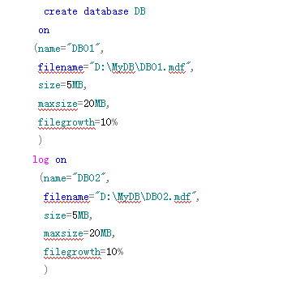
数据库备份如下
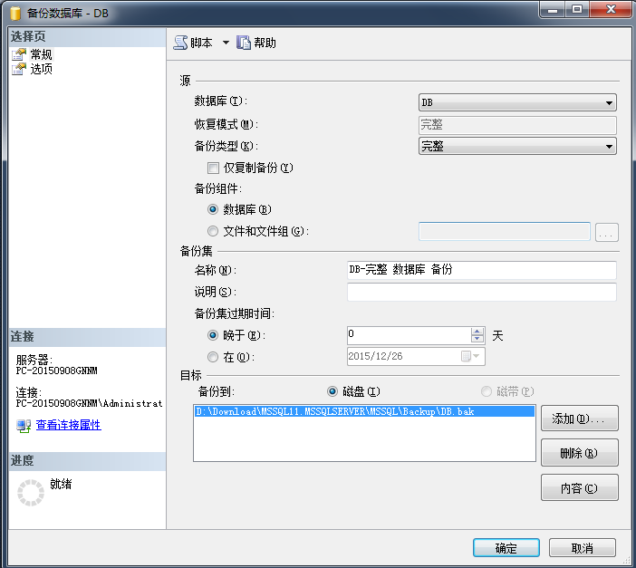

关系、索引、日志、备份的存储路径、存储结构、参数配置等等

数据访问层设计

数据维护设计
预测单的插入，更新，删除
create procedure 预测单插入(
@预测单号 int
@物料编码 int
@物料名称 varchar(18),
@物料规格 varchar(18),
@计量单位 varchar(18),
@起始日期 datetime DE
@结束日期 datetime
@预测数量 int,
@均化类型 char(6) check (均化类型='不均化' or 均化类型='周均化' or 均化类型='日均化'),
@均化取整 char(6) check (均化取整='不取整' or 均化取整='取上整' or 均化取整='取下整'),
@时格代号 int,
@时格说明 varchar(20),
@预测展开 varchar(18),
@状态 varchar(18),
@备注 varchar(18)
)
as
begin

insert into 预测单(预测单号,
物料编码,
物料名称,
物料规格,
计量单位,
起始日期,
结束日期,
预测数量,
均化类型,
均化取整,
时格代号,
时格说明,
预测展开,
状态,
备注)
values(@预测单号
@物料编码
@物料名称,
@物料规格,
@计量单位,
@起始日期,
@结束日期,
@预测数量,
@均化类型,
@均化取整,
@时格代号,
@时格说明,
@预测展开,
@状态,
@备注,
);
END

create procedure 预测单更新(
@预测单号 int
@物料编码 int
@物料名称 varchar(18),
@物料规格 varchar(18),
@计量单位 varchar(18),
@起始日期 datetime DE
@结束日期 datetime
@预测数量 int,
@均化类型 char(6) check (均化类型='不均化' or 均化类型='周均化' or 均化类型='日均化'),
@均化取整 char(6) check (均化取整='不取整' or 均化取整='取上整' or 均化取整='取下整'),
@时格代号 int,
@时格说明 varchar(20),
@预测展开 varchar(18),
@状态 varchar(18),
@备注 varchar(18)
)
as
update 预测单
set
物料编码=@物料编码,
物料名称=@物料名称,
物料规格=@物料规格,
计量单位=@计量单位,
起始日期=@起始日期,
结束日期=@结束日期,
预测数量=@预测数量,
均化类型=@均化类型,
均化取整=@均化取整,
时格代号=@时格代号,
时格说明=@时格说明,
预测展开=@预测展开,
状态=@状态,
备注=@备注
where预测单号= @预测单号;

create procedure预售单删除(@预测单号 int)
as
delete from 预售单
where 预测单号=@预测单号
)

销售单的插入、更新和删除
create procedure 销售单插入(
销售单号 int,
物料编码 int,
物料名称 varchar(18),
物料规格 varchar(18),
计量单位 varchar(18),
起始日期 datetime,
结束日期 datetime,
销售数量 int,
均化类型 char(6) check (均化类型='不均化' or 均化类型='周均化' or 均化类型='日均化'),
均化取整 char(6) check (均化取整='不取整' or 均化取整='取上整' or 均化取整='取下整'),
时格代号 int,
时格说明 varchar(20),
状态 varchar(18),
备注 varchar(18)
)
as
begin

insert into 销售单(销售单号,
物料编码,
物料名称,
物料规格,
计量单位,
起始日期,
结束日期,
销售数量,
均化类型,
均化取整,
时格代号,
时格说明,
状态,
备注
)
values(@销售单号,
@物料编码,
@物料名称,
@物料规格,
@计量单位,
@起始日期,
@结束日期,
@销售数量,
@均化类型,
@均化取整,
@时格代号,
@时格说明,
@状态,
@备注
);
END

create procedure销售单更新(
销售单号 int,
物料编码 int,
物料名称 varchar(18),
物料规格 varchar(18),
计量单位 varchar(18),
起始日期 datetime,
结束日期 datetime,
销售数量 int,
均化类型 char(6) check (均化类型='不均化' or 均化类型='周均化' or 均化类型='日均化'),
均化取整 char(6) check (均化取整='不取整' or 均化取整='取上整' or 均化取整='取下整'),
时格代号 int,
时格说明 varchar(20),
状态 varchar(18),
备注 varchar(18)
)
as
update 销售单
set
物料编码=@物料编码,
物料名称=@物料名称,
物料规格=@物料规格,
计量单位=@计量单位,
起始日期=@起始日期,
结束日期=@结束日期,
销售数量=@销售数量,
均化类型=@均化类型,
均化取整=@均化取整,
时格代号=@时格代号,
时格说明=@时格说明,
状态=@状态,
备注=@备注
where销售单号= @销售单号;

create procedure销售单删除(@销售单号 int)
as
delete from 销售单
where 销售单号=@销售单号
)

MPS报表的插入、更新和删除
create procedure MPS报表插入(
MPS报表单号 int,
销售单号 int,
物料编码 int NOT NULL,
物料规格 varchar(18),
物料属性 varchar(18),
计量单位 varchar(18),
来源 varchar(18),
锁定人 varchar(18),
需求跟踪号 int,
需求跟踪行号 int,
原始数量 int NOT NULL,
建议计划量 int NOT NULL,
未计划量 int NOT NULL,
开工日期 datetime DEFAULT getdate(),
完工日期 datetime DEFAULT getdate(),
锁定日期 datetime DEFAULT getdate(),
计划员名称 varchar(18)

)
as
begin

insert into MPS报表(MPS报表单号,
销售单号,
物料编码,
物料规格,
物料属性,
计量单位,
来源,
锁定人,
需求跟踪号,
需求跟踪行号,
原始数量,
建议计划量,
未计划量,
开工日期,
完工日期,
锁定日期,
计划员名称

)
values(@MPS报表单号,
@销售单号,
@物料编码,
@物料规格,
@物料属性,
@计量单位,
@来源,
@锁定人,
@需求跟踪号,
@需求跟踪行号,
@原始数量,
@建议计划量,
@未计划量,
@开工日期,
@完工日期,
@锁定日期,
@计划员名称
);
END

create procedureMPS报表更新(
MPS报表单号 int,
销售单号 int,
物料编码 int NOT NULL,
物料规格 varchar(18),
物料属性 varchar(18),
计量单位 varchar(18),
来源 varchar(18),
锁定人 varchar(18),
需求跟踪号 int,
需求跟踪行号 int,
原始数量 int NOT NULL,
建议计划量 int NOT NULL,
未计划量 int NOT NULL,
开工日期 datetime DEFAULT getdate(),
完工日期 datetime DEFAULT getdate(),
锁定日期 datetime DEFAULT getdate(),
计划员名称 varchar(18)
)
as
update MPS报表
set
销售单号=@销售单号,
物料编码=@物料编码,
物料规格=@物料规格,
物料属性=@物料属性,
计量单位=@计量单位,
来源=@来源,
锁定人=@锁定人,
需求跟踪号=@需求跟踪号,
需求跟踪行号=@需求跟踪行号,
原始数量=@原始数量,
建议计划量=@建议计划量,
未计划量=@未计划量,
开工日期=@开工日期,
完工日期=@完工日期,
锁定日期=@锁定日期,
计划员名称=@计划员名称
where MPS报表单号= @MPS报表单号;

create procedure MPS报表删除(@MPS报表单号 int)
as
delete from MPS报表
where MPS报表单号=@ MPS报表单号)
基础物料的插入、更新和删除
create procedure 基础物料插入(
物料编码 int,
物料名称 varchar(18),
物料规格 varchar(18),
物料类型 varchar(18),
物料价格 money NOT NULL,
物料单位 varchar(18),
单位标准工时 int NOT NULL,
累计提前期 int NOT NULL,
使用状态 varchar(18),
所属部门 varchar(18),
所属库房 varchar(18),
供应商编号 int,
供应商名称 varchar(18)
)
as
begin

insert into 基础物料
（物料编码,
物料名称,
物料规格,
物料类型,
物料价格,
物料单位,
单位标准工时,
累计提前期,
使用状态,
所属部门,
所属库房,
供应商编号,
供应商名称
)
values(
@物料编码,
@物料名称,
@物料规格,
@物料类型,
@物料价格,
@物料单位,
@单位标准工时,
@累计提前期,
@使用状态,
@所属部门,
@所属库房,
@供应商编号,
@供应商名称
);
END

create procedure 基础物料更新(
物料编码 int,
物料名称 varchar(18),
物料规格 varchar(18),
物料类型 varchar(18),
物料价格 money NOT NULL,
物料单位 varchar(18),
单位标准工时 int NOT NULL,
累计提前期 int NOT NULL,
使用状态 varchar(18),
所属部门 varchar(18),
所属库房 varchar(18),
供应商编号 int,
供应商名称 varchar(18)
)
as
update基础物料
set
物料名称=@物料名称,
物料规格=@物料规格,
物料类型=@物料类型,
物料价格=@物料价格,
物料单位=@物料单位,
单位标准工时=@单位标准工时,
累计提前期=@累计提前期,
使用状态=@使用状态,
所属部门=@所属部门,
所属库房=@所属库房,
供应商编号=@供应商编号,
供应商名称=@供应商名称
where物料编码= @物料编码;

create procedure 基础物料删除(@MPS物料编码int)
as
delete from 基础物料
where 物料编码=@ 物料编码)

职工的插入、更新和删除
create procedure 职工插入(
职工号 int,
职工名称 nvarchar(20),
职工类型 nvarchar(20),
职工性别 char(2) check (职工性别 = '男' OR 职工性别 = '女'),
联系方式 nvarchar(24))
as
begin

insert into 职工
（职工号,
职工名称,
职工类型,
职工性别,
联系方式,
values(
@职工号,
@职工名称,
@职工类型,
@职工性别,
@联系方式,
);
END

create procedure 职工更新(
职工号 int,
职工名称 nvarchar(20),
职工类型 nvarchar(20),
职工性别 char(2) check (职工性别 = '男' OR 职工性别 = '女'),
联系方式 nvarchar(24))
as
update职工
set
职工名称=@职工名称,
职工类型=@职工类型,
职工性别=@职工性别,
联系方式=@联系方式,
where职工号= @职工号;

create procedure 职工删除(@职工号 int)
as
delete from 职工
where职工号=@职工号)

供应商的插入、更新和删除
create procedure 供应商插入(
供应商号 int,
供应商名称 nvarchar(20),
所属地 nvarchar(20),
地址 nvarchar(20),
负责职工 nvarchar(20),
联系方式 nvarchar(24)
)as
begin

insert into 供应商
（供应商号,
供应商名称,
所属地,
地址,
负责职工,
联系方式
values(
@供应商号,
@供应商名称,
@所属地,
@地址,
@负责职工,
@联系方式
);
END

create procedure 供应商更新(
供应商号 int,
供应商名称 nvarchar(20),
所属地 nvarchar(20),
地址 nvarchar(20),
负责职工 nvarchar(20),
联系方式 nvarchar(24)
)
as
update供应商
set
供应商名称=@供应商名称,
所属地=@所属地,
地址=@地址,
负责职工=@负责职工,
联系方式=@联系方式
where供应商号=@供应商号;

create procedure 供应商删除(@供应商号int)
as
delete from 供应商
where供应商号=@供应商号)

数据查询设计
create procedure 预测单查找(@预测单号 int)
as
SELECT * FROM 预测单
WHERE 预测单号=@预测单号

create procedure 销售单查找(@销售单号 int)
as
SELECT * FROM 销售单
WHERE销售单号=@销售单号

create procedure MPS报表查找(@MPS报表单号 int)
as
SELECT * FROM MPS报表
WHERE MPS报表单号=@ MPS报表单号

create procedure 基础物料查找(@物料编码 int)
as
SELECT * FROM基础物料
WHERE物料编码=@物料编码

create procedure 职工查找(@职工号 int)
as
SELECT * FROM职工
WHERE职工号=@职工号
create procedure 供应商查找(@供应商号 int)
as
SELECT * FROM供应商
WHERE供应商号=@供应商号

用户视图设计
USE [DB]
GO
CREATE VIEW user_view
(计划日期,
物料编码,
起始日期,
结束日期,
销售数量,
预测数量,
原始数量,
建议计划量,
未计划量,
计划完工日)

AS
SELECT
MPS报表.开工日期,
基础物料.物料编码,
预测单.起始日期,
预测单.结束日期,
销售单.销售数量,
预测单.预测数量,
MPS报表.原始数量,
MPS报表.建议计划量,
MPS报表.未计划量,
MPS报表.完工日期
FROM MPS报表,销售单,预测单,基础物料
WHERE MPS报表. 销售单号=销售单. 销售单号
AND 预测单.物料编码=基础物料.物料编码
AND 销售单.物料编码=基础物料.物料编码

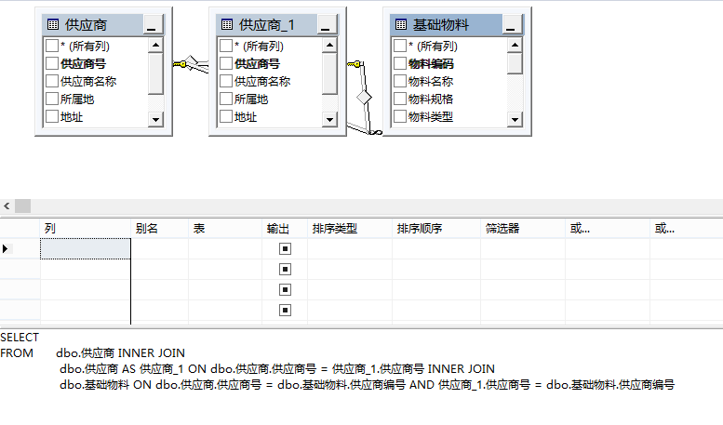

游标设计
利用游标对查询的MPS报表数据集进行遍历
DECLARE mycursor CURSOR
FOR SELECT MPS报表单号, 销售单号
FROM MPS报表
OPEN mycursor
DECLARE @MPS报表单号 INT,@销售单号 INT
FETCH NEXT FROM mycursor INTO @MPS报表单号 INT,@销售单号
WHILE(@@FETCH_STATUS=0)
BEGIN
PRINT N‘MPS报表单号’+CAST(@MPS报表单号 AS CHAR(10))+ N’ 销售单号’ +CAST(@销售单号 AS CHAR(10))
FETCH NEXT FROM mycursor INTO @MPS报表单号 INT,@销售单号
END
CLOSE mycursor
DELLOCATE mysursor

利用游标修改、删除数据
DECLARE mycursor CURSOR
FOR SELECT *
FROM MPS报表
FOR UPDATE OF开工日期
OPEN mycursor
FETCH NEXT FROM mycursor
WHILE @@FETCH_STATUS=0
BEGIN
UPDATE MPS报表
SET 开工日期=GETDATE()
WHERE CURRENT OF mycursor
END
CLOSE mycursor
DELLOCATE mysursor

DECLARE mycursor CURSOR
FOR SELECT *
FROM MPS报表
FOR DELETE OF MPS报表单号
OPEN mycursor
FETCH NEXT FROM mycursor
WHILE @@FETCH_STATUS=0
BEGIN
DELETE FROM MPS报表
WHERE CURRENT OF mycursor
END
CLOSE mycursor
DELLOCATE mysursor

扩展：ADO访问（可选）

业务逻辑层设计

函数设计
细需求量=毛需求量+计划下达量-计划入库量-现有量+安全库存
MPS报表里订单的开始生产日期为： 生产时间=发货日期-细需求量/每日定量

USE [DB]
GO
SET ANSI_NULLS ON
GO
SET QUOTED_IDENTIFIER ON
GO
CREATE FUNCTION [dbo].[细需求量的计算]
(
@预测数量 int,
@计划下达量 int,
@计划入库量 int,
@现有量 int,
@安全库存 int
)
RETURNS int
AS
BEGIN

RETURN (@预测数量+@计划下达量-@计划入库量-@现有量+@安全库存)
END
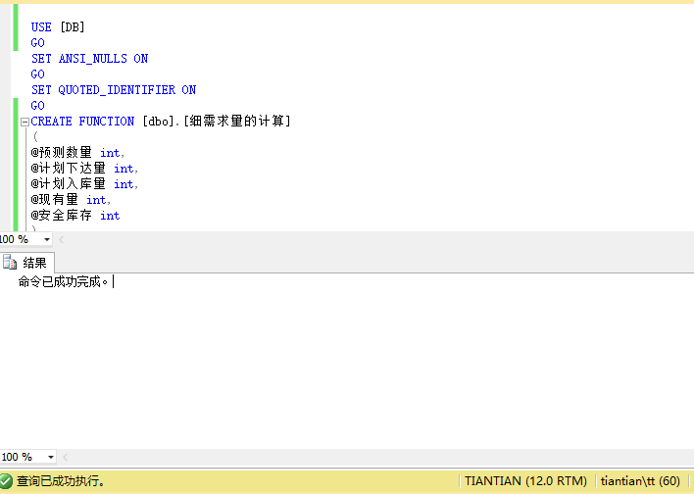
USE [DB]
GO
SET ANSI_NULLS ON
GO
SET QUOTED_IDENTIFIER ON
GO
CREATE FUNCTION [dbo].[开工日期的计算](
@结束日期 datetime,
@预测数量 int,
@每日定量 int
)
RETURNS int
AS
BEGIN
RETURN(convert(int,@结束日期)-@预测数量/@每日定量)
END
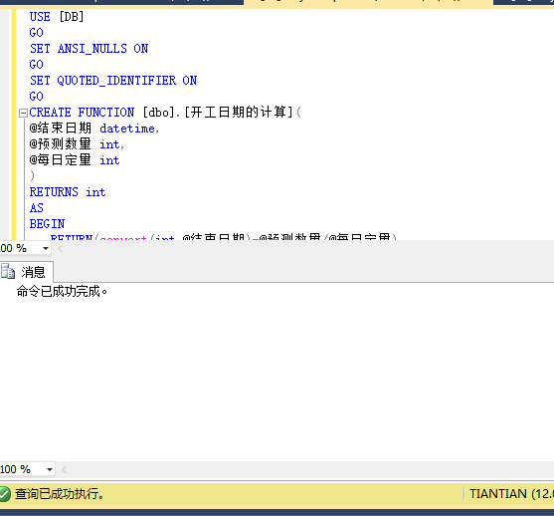

存储过程设计
五个单据的查询放到存储过程中
CREATE PROC 销售单查询
AS
SELECT *
FROM 销售单
GO

EXEC 销售单查询

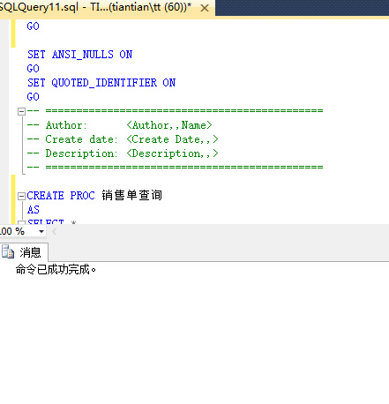
CREATE PROC 预测单查询
AS
SELECT *
FROM 预测单
GO

EXEC MPS预测单查询

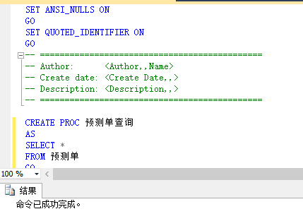
CREATE PROC MPS报表查询
AS
SELECT *
FROM MPS报表
GO

EXEC MPS报表查询
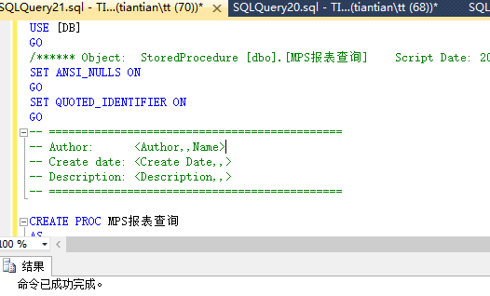

触发器设计
粗能力核算的时候负荷超支，就选择是进行加班或主生产计划的调整或取消订单
在工作日 主要工作中心的计划工作能力-实际工作能力>=0 时，计划正常执行
基础资料表和工作中心表均来自产品数据部门
（由于SQL语句中要引用BOM子系统中 基础设置表和工作中心表的内容，故在本子系统的数据库中未添加触发器设计的代码，触发器设计的代码如下：）
CREATE TRIGGER MPS报表_Insert
ON MPS报表
Instead Of INSERT
AS
BEGIN
SET NOCOUNT ON;
declare
@MPS报表单号 int,
@销售单号 int,
@物料编码 int NOT NULL,
@物料规格 varchar(18),
@物料属性 varchar(18),
@计量单位 varchar(18),
@来源 var锁定人 varchar(18),
@需求跟踪号 int,
@需求跟踪行号 int,
@原始数量 int NOT NULL,
@建议计划量 int NOT NULL,
@未计划量 int NOT NULL,
@开工日期 datetime DEFAULT getdate(),
@完工日期 datetime DEFAULT getdate(),
@锁定日期 datetime DEFAULT getdate(),
@日期 datetime DEFAULT getdate()，
@计划员名称 varchar(18)
@每日定量 int NOT NULL
@每日实际工作能力 int NOT NULL
set @MPS报表单号= (select MPS报表单号 from inserted)
set @销售单号= (select 销售单号 from inserted)
set @物料编码= (select 物料编码 from inserted)
set @物料规格= (select 物料规格 from inserted)
set @物料属性= (select 物料属性 from inserted)
set @计量单位= (select 计量单位 from inserted)
set @来源= (select 来源 from inserted)
set @需求跟踪号= (select 需求跟踪号 from inserted)
set @需求跟踪行号= (select 需求跟踪行号 from inserted)
set @原始数量= (select 原始数量 from inserted)
set @建议计划量= (select 建议计划量 from inserted)
set @未计划量= (select 未计划量 from inserted)
set @开工日期= (select 开工日期 from inserted)
set @完工日期= (select 完工日期 from inserted)
set @锁定日期= (select 锁定日期 from inserted)
set @计划员名称= (select 计划员名称 from inserted)
set @每日定量= (select 每日定量 from 基础设置表)
set @每日实际工作能力= (select 每日实际工作能力 from 工作中心表)
set @日期=(select 开工日期 from inserted)
WHILE @日期<@完工日期
BEGIN
if（Select COUNT(*)from inserted WHEN @日期 BETWEEN @开工日期 AND @结束日期）*@每日定量>@每日实际工作能力
BEGIN
print '生产能力不足'
BREAK
END
ELSE
SELECT @日期=@日期+1
END
If @日期=@完工日期
INSERT INTO MPS报表
(MPS报表单号,
销售单号,
物料编码,
物料规格,
物料属性,
计量单位,
来源,
锁定人,
需求跟踪号,
需求跟踪行号,
原始数量,
建议计划量,
未计划量,
开工日期,
完工日期,
锁定日期,
计划员名称)
VALUES
(@MPS报表单号,
@销售单号,
@物料编码,
@物料规格,
@物料属性,
@计量单位,
@来源,
@锁定人,
@需求跟踪号,
@需求跟踪行号,
@原始数量,
@建议计划量,
@未计划量,
@开工日期,
@完工日期,
@锁定日期,
@计划员名称)
END
GO

并发处理设计（事务、锁）
在数据库方案中，有两种并发控制机制：
1．乐观并发控制：乐观并发控制假定多个用户之间不可能有资源冲突，因此它允许事务在执行时不锁定任何资源。只有当事务试图更改数据时，才会对资源进行检查。此时将确定是否存在冲突（例如通过检查版本号）。如果出现冲突，应用程序必须读取数据并再次尝试进行更改。乐观并发控制未与产品一起提供，但您可以通过跟踪数据库访问，以手动方式将其编入应用程序中。
2.悲观并发控制：悲观并发控制将在事务过程中根据需要锁定资源。SQL Server Mobile 支持在事务过程中根据需要锁定资源的悲观并发控制。

安全性设计

身份认证
有两种身份验证方式：
（1）Windows身份验证
（2）SQL Server身份验证。
在本次建库中直接使用Windows身份验证，即为以下第一步单击连接即可

利用SQL Server Management Studio可以进行认证模式的设置，步骤如下：
- 以默认的windows验证方式打开并登录SQL Server 2014
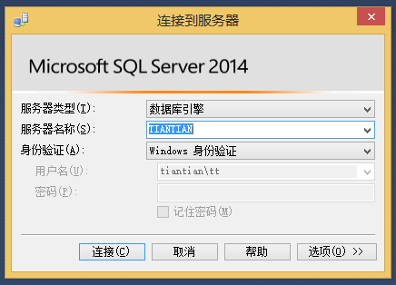
2、登录后定位到“\安全性\登录名”
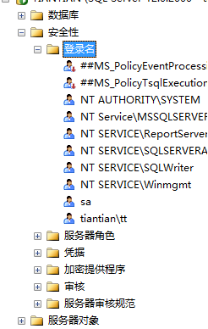
- 右击登录名节点，单击新建登录名，弹出创建登录账号对话框
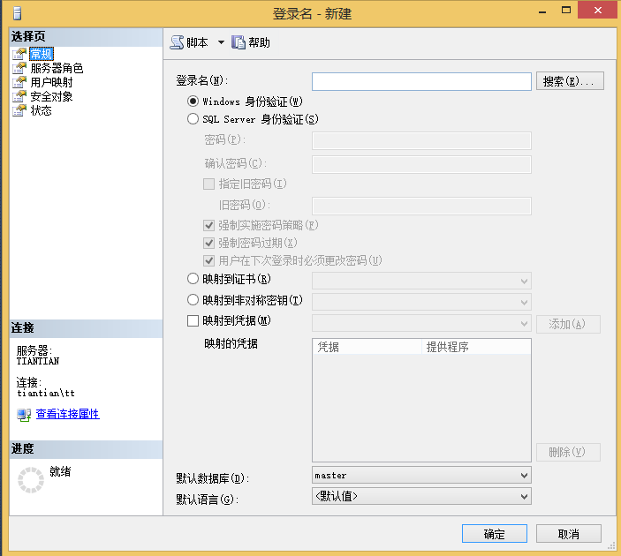
- 通过选择两种身份验证方式完成登陆账号的创建
- 在打开SQL Server 2014时，用已创建的账号即可完成身份验证
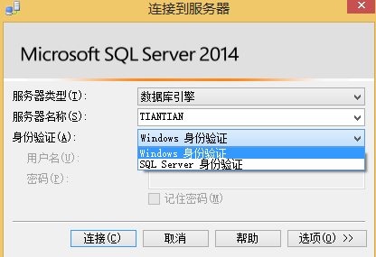

用户管理
1、选择“服务器角色”页框，如下图所示。在服务器角色列表框中，列出了系统的固定服务器角色。在这些固定服务器角色的左端有相应的复选框，打勾的复选框表示该登录帐号是相应的服务器角色成员。
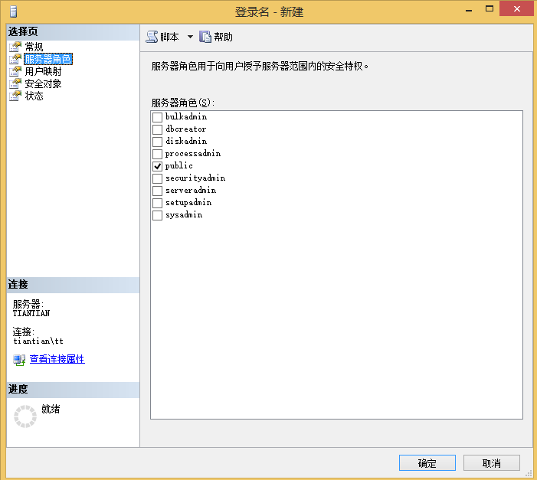
2、选择“用户映射”页框，如下图所示。上面的列表框列出了“映射到此登录名的用户”，单击左边的复选框设定该登录账号可以访问的数据库以及该帐号在各个数据库中对应的用户名。下面的列表框列出了相应的“数据库角色成员身份”清单，从中可以指定该帐号所属的数据库角色。
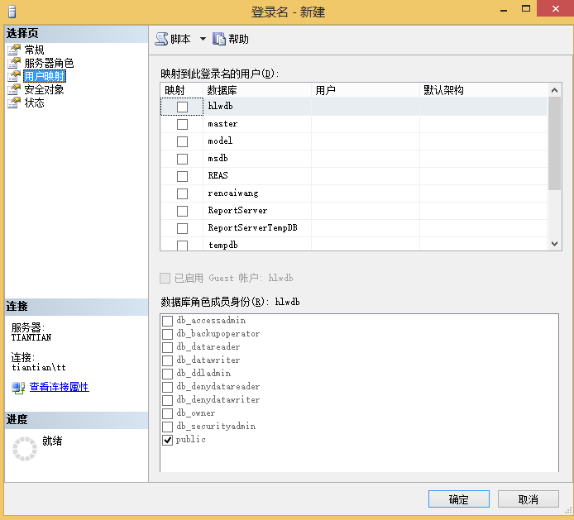
3、选择“安全对象”页框，如下图所示。安全对象是 SQL Server数据库引擎授权系统控制对其进行访问的资源。点击“添加…”按钮，可对不同类型的安全对象进行安全授予或拒绝。
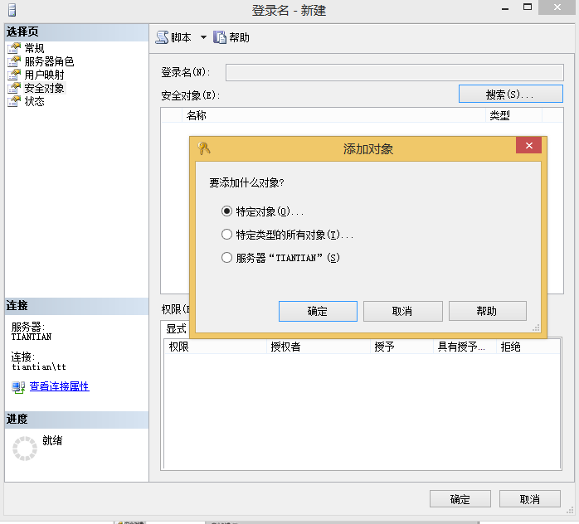
4、设置完成后，单击“确定”按钮即可完成登录帐号的创建。

在一个数据库中，用户帐号惟一标识一个用户，用户对数据库的访问权限以及对数据库对象的所有关系都是通过用户帐号来控制的。
利用SQL Server Management Studio可以授予SQL Server登录访问数据库的许可权限。
同样，在SQL Server Management Studio中，也可以查看或者删除数据库用户。

权限管理
在此子系统中采用public角色，则对这个用户没有权限的限制。
许可用来指定授权用户可以使用的数据库对象和这些授权用户可以对这些数据库对象执行的操作。用户在登录到SQL Server之后，其用户帐号所归属的Windwos组或角色所被赋予的许可（权限）决定了该用户能够对哪些数据库对象执行哪种操作以及能够访问、修改哪些数据。在每个数据库中用户的许可独立于用户帐号和用户在数据库中的角色，每个数据库都有自己独立的许可系统。
在SQL Server中包括三种类型的许可：即对象许可、语句许可和预定义许可。
许可的管理包括对许可的授权、否定和收回。在SQL Server中，可以使用SQL Server Management Studio和Transaction_SQL 语句两种方式来管理许可。
使用Transaction_SQL 语句
Transaction-SQL 语句使用grant、revoke和deny三种命令来管理权限，例 为用户TIANTIAN授予CREATE TABLE的语句权限。
GRANT CREATE TABLE
TO TIANTIAN
例 收回用户USER1对C表的查询权限。
REVOKE SELECT
ON C
FROM USER1
例 首先给 public 角色授予 SELECT 权限，然后，拒绝用户 Mary，John 和 Tom 的特定权限。
USE pubs
GO
GRANT SELECT
ON s
TO public
GO
DENY SELECT, INSERT, UPDATE, DELETE
ON s
TO Mary,John,Tom

角色管理
在本子系统中选用数据库自带的public角色
- 服务器级别的角色
服务器角色是指根据SQL Server的管理任务，以及这些任务相对的重要性等级来把具有SQL Server管理职能的用户划分为不同的用户组，每一组所具有的管理SQL Server的权限都是SQL Server内置的。服务器角色存在于各个数据库之中，要想加入用户，该用户必须有登录帐号以便加入到角色中。
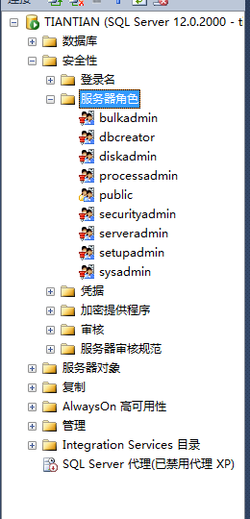
- 数据库级别的角色
数据库角色是为某一用户或某一组用户授予不同级别的管理或访问数据库以及数据库对象的权限，这些权限是数据库专有的，并且还可以使一个用户具有属于同一数据库的多个角色。
- 固定的数据库角色
固定的数据库角色是指SQL Server已经定义了这些角色所具有的管理、访问数据库的权限，而且SQL Server管理者不能对其所具有的权限进行任何修改。SQL Server中的每一个数据库中都有一组固定的数据库角色，在数据库中使用固定的数据库角色可以将不同级别的数据库管理工作分给不同的角色，从而有效地实现工作权限的传递。
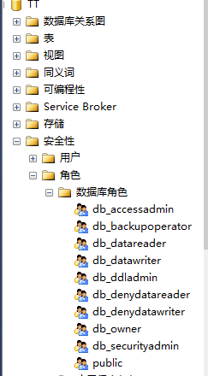
2、用户自定义角色
创建用户定义的数据库角色就是创建一组用户，这些用户具有相同的一组许可。如果一组用户需要执行在SQL Server中指定的一组操作并且不存在对应的Windows组，或者没有管理Windows用户帐号的许可，就可以在数据库中建立一个用户自定义的数据库角色。用户自定义的数据库角色有两种类型：即标准角色和应用程序角色。
2.1选中数据库角色，右击新建
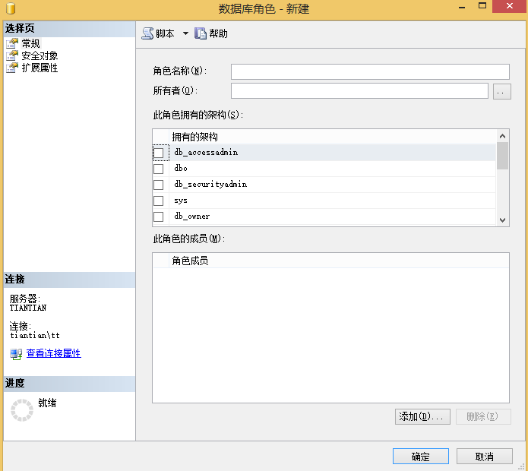
2.2 在新建角色对话框的常规页面中填入信息
…角色名称、选择角色的架构
在安全对象页面填入信息
…安全对象、权限
2.3 给用户授予角色
在用户列表中选择属性选项，单击成员身份按钮，选择角色后确定
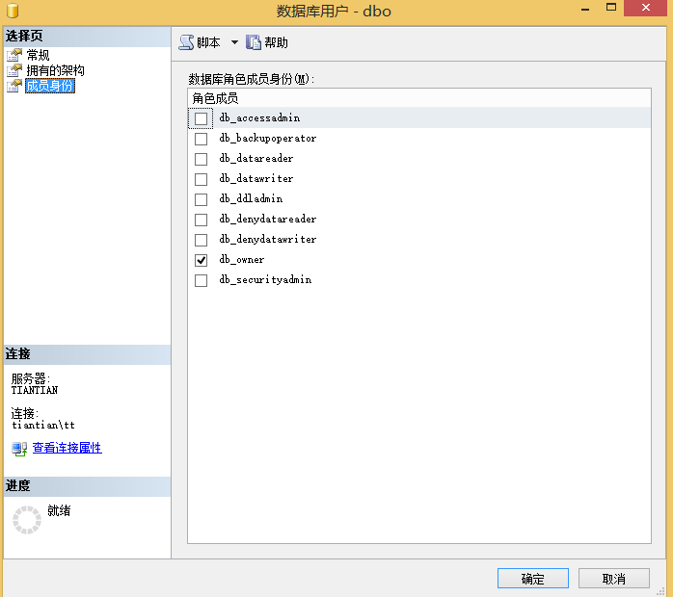

架构管理
架构是指包含表、视图、过程等的容器。它位于数据库内部，而数据库位于服务器内部
特定架构中的每个安全对象都必须有唯一的名称。架构中安全对象的完全指定名称包括此安全对象所在的架构的名称。因此，架构也是命名空间
在执行SQL语句时，没有显示架构的存在，实际上使用的默认的dbo架构，本子系统中统一使用默认架构。

界面表示层设计（C#）（可选）

系统整合与测试
- 完整性测试
供应商号和供应商名称禁止为空，供应商号唯一。
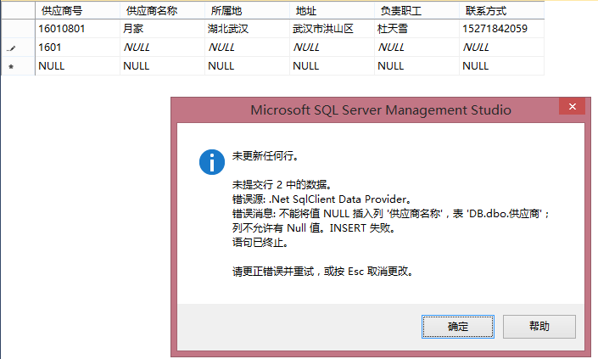

视图测试
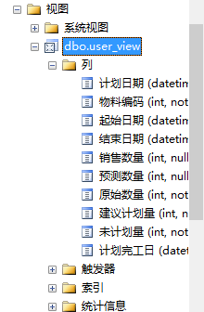

- 存储过程、事务测试
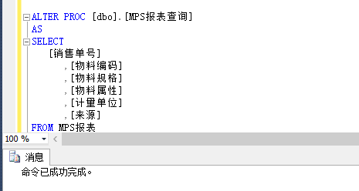

- 安全性检测
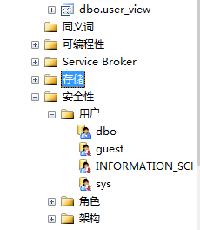

后记
（注：本章要求小组各成员分别独立撰写）

对本次作业的收获、感想、意见和改进建议

对信管专业的认识、本课程的意见和改进建议
对信管专业的认识也许还是不怎么深刻，虽然现在已经是大三了，

参考文献目录
[1] 郭咸纲. G管理模式——决定企业成功的先进管理制度. 广东经济出版社, 2002, 2 .
[2] AMT.APQC流程分类框架

作业文档清单（分组按项目序号+项目名称打包）

项目计划：XG2013_DB_GXX_XX管理子系统数据库设计项目主计划

大作业报告：《XX管理子系统数据库设计报告》

数据库实现的源代码文件

参考文献原文

《企业数据库应用》实验报告

打包文件命名格式
2013DB_GXX _项目标题_专业班级_姓名_学号

